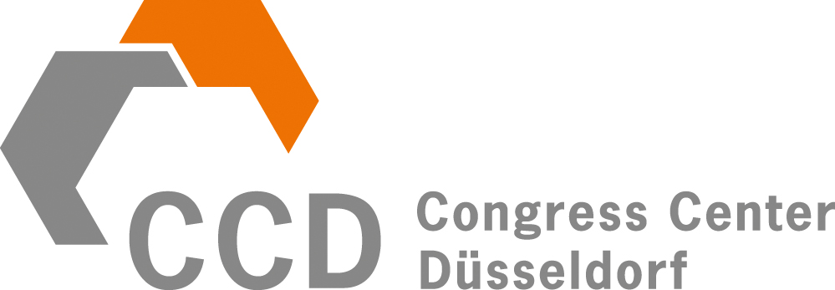FEST INSTALLIERTE TECHNIK IN RAUM 12

Tontechnik:

Beschallung: Fest installierte Deckenlautsprechersysteme von JBL (bei Bedarf erweiterbar)
Audioquellen: USB, SD-Karte, Bluetooth.
Mikrofone: Drahtlose Hand-/ Ansteck-/ Nackenbügel-Mikrofone, Tisch- Stand- und Rednerpult-Mikrofone (u.a. von Sennheiser, DPA, Shure)
Simultan: Mobiles Dolmetschersystem auf Anfrage

Beleuchtung:

Raumbeleuchtung: Mehrere Lichtkreise, stufenlos dimmbar

Der Raum bietet Tageslicht und kann bei Bedarf auf Knopfdruck komplett
verdunkelt werden.

Präsentationstechnik:

Leinwand: Mobile Leinwand in verschiedenen Größen
Präsentationstechnik: Video-/ Datenprojektoren zur Darstellung aller üblichen Video- und Grafikstandards bis 1080p

Übertragungsmöglichkeiten:

Telekommunikation: Anschlüsse für schnelle Internetanbindung, Fax und Telefon
Daten: Datenkabelnetz(CAT5e),LWL
Ton: Symmetrische Tonleitungen, digitale Anbindung über CAT5e,LWL
Video: Anbindung an vorhandenes Videoleitungsnetz
TV/Sat: Anschluss für Kabelfernsehen und hauseigenen Sender

Stromanschlüsse:

230V- Stromanschluss: 16A-SchuKo-Steckdosen sind flächendeckend verteilt
400V- Stromanschluss: Auf Anfrage bis 3 x 32A CEE

Sonstiges:

Der Raum verfügt über eine separat regelbare Klimatisierung.

